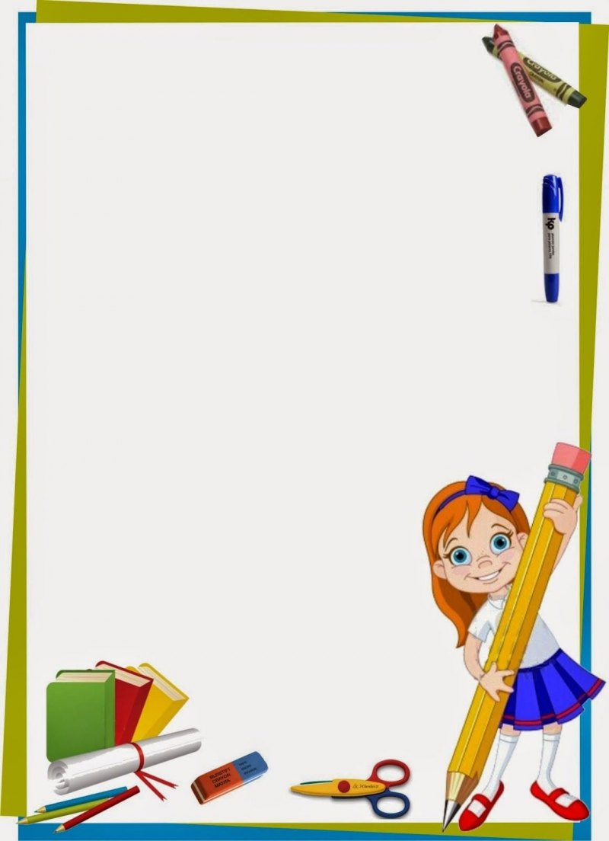

«Затверджено»
т.в.о.директора ЗОШ №31
___________ Л.М. Месенчук

План
проведення тижня дизайн і технології
В кожній дитині – краплина таланту!

Мета: сприяти виявленню та розвитку творчості учнів, пошуку обдарованих дітей;
- стимулювати активну творчу працю учнів у процесі навчання;
- підвищувати інтерес до вивчення трудового навчання,
- поглибити знання школярів;
Понеділок

- Відкриття тижня. Оголошення плану роботи.
- Вікторина « Найрозумніший». Відгадування загадок.

Вівторок:
1. Майстер –клас для учнів початкових класів « Виготовлення квітів з гофрованого паперу.
2. Урок краси. Догляд за собою. «Здоровий зубчик – білий чубчик» (1-ші класи)
Середа:
- Робота з папером та дерев'яними паличками. Дивовижні лінії (2-гі класи)
- Виставка малюнків на тему « Багато в світі є професій…» (ГПД)
Четвер:
- Самообслуговування. Культура харчування. Правила
поведінки за столом. "Як красиво скласти серветки.
(3-ті класи)
- Конкурс знавців прислів’їв та приказок про працю.

П'ятниця:
- Оригамі. Виготовлення оригамі. (4-ті класи.)
- Підведення підсумків тижня трудового навчання.
- Виставка найкращих робіт. « Ми майстри – умілі руки»
- сприяти навчальній, громадсько-організаційній, культурно – мистецькій діяльності учнів.

Звіт про проведення
тижня дизайну і технології в початковій школі.

Згідно річного плану школи, з метою розвитку і підтримки обдарованих дітей, стимулювання активної творчої праці у процесі навчання, підвищення інтересу до вивчення дизайну а технологій з 13.03 по 17.03.2023 року, проходив тиждень дизайну і технології в початковій школі. Було розроблено та затверджено план проведення тижня, який був виконаний в повному обсязі.
Усі заходи, які були проведені у рамках тижня, сприяють інтелектуальному та творчому розвитку дитини, формуванню моральної культури особистості, національної свідомості, виховують естетичний смак, патріотизм, любов до Батьківщини.
Протягом тижня відбулися заходи, які охопили всіх учнів початкової школи, під час проведення яких, учні мали змогу продемонструвати свої вміння та здібності у різних конкурсах та вікторинах, кросвордах та ребусах.

Майстер –клас для учнів початкових класів « Виготовлення квітів з гофрованого паперу.

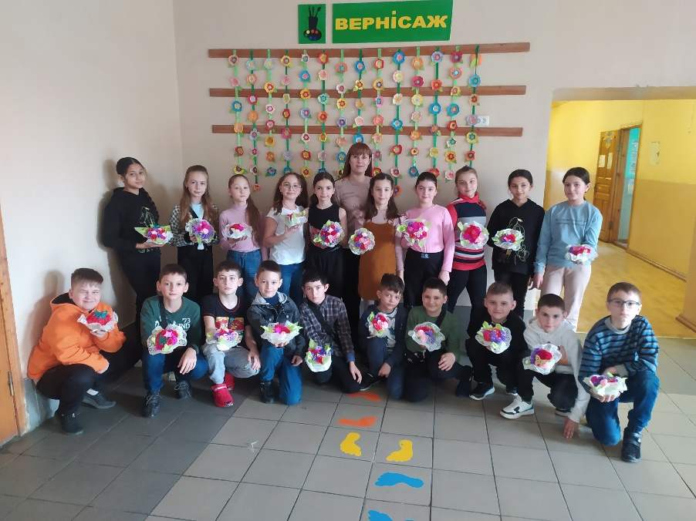
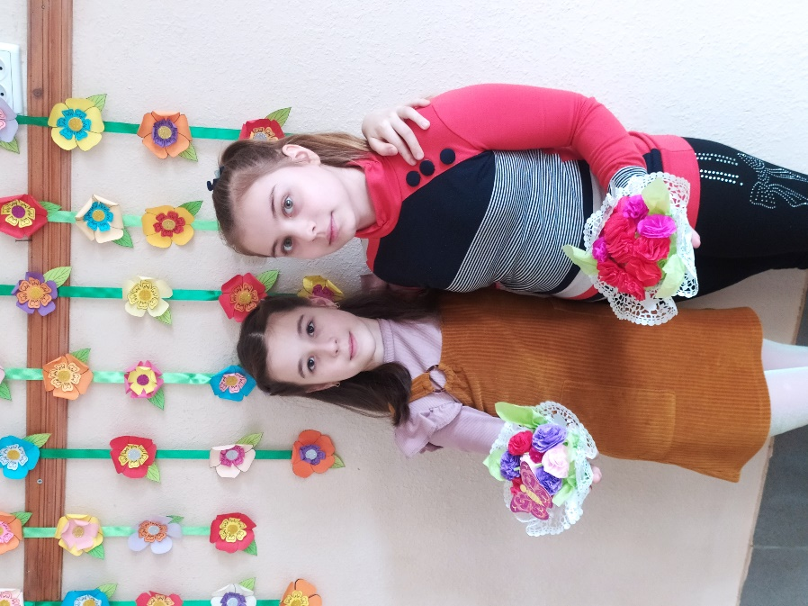

Урок краси. Догляд за собою. «Здоровий зубчик – білий чубчик» 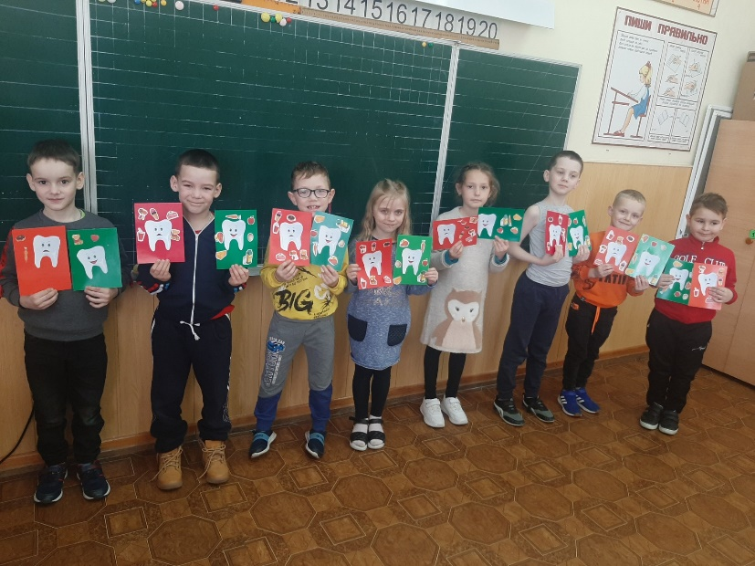 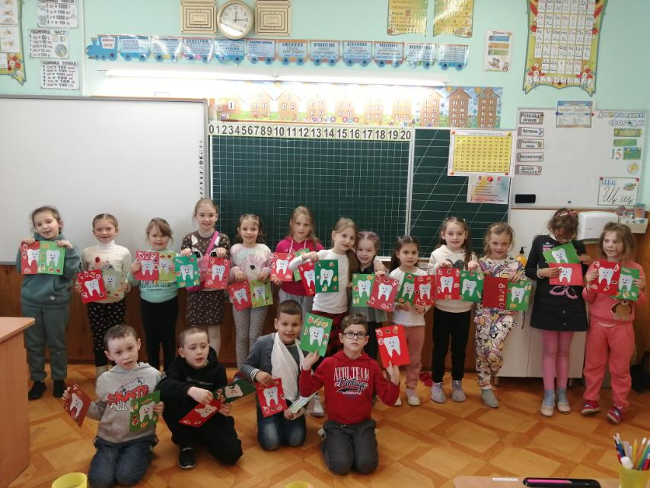

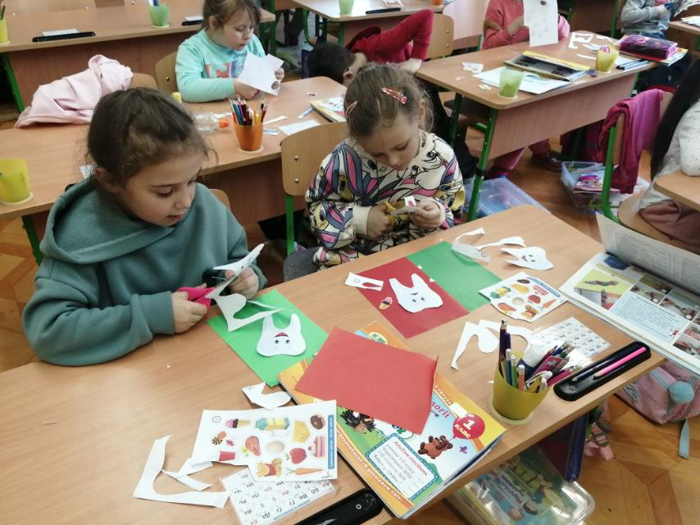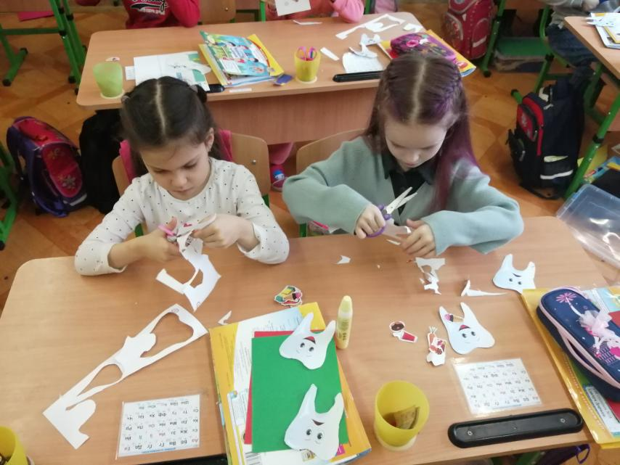

Робота з папером та дерев'яними паличками. Дивовижні лінії

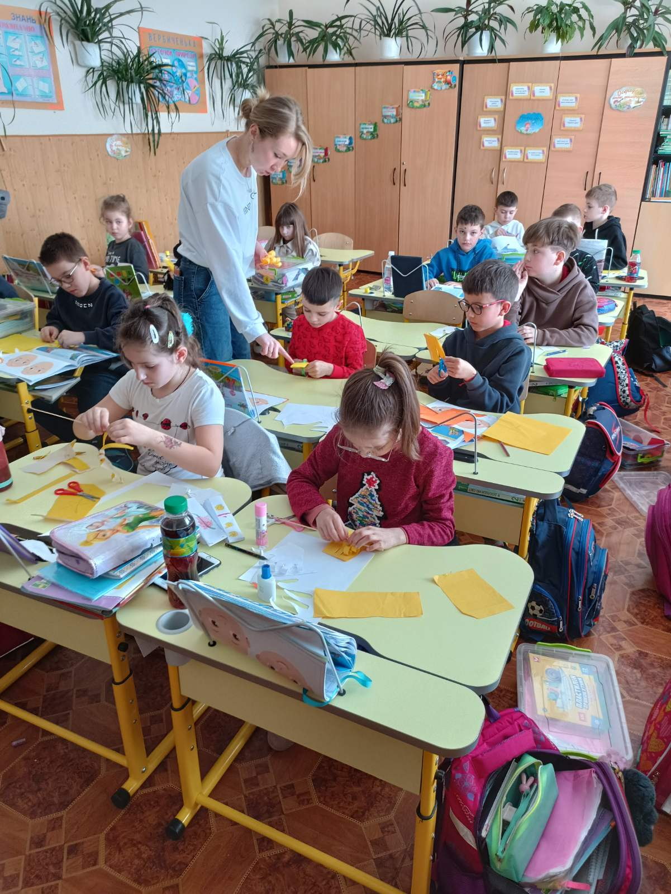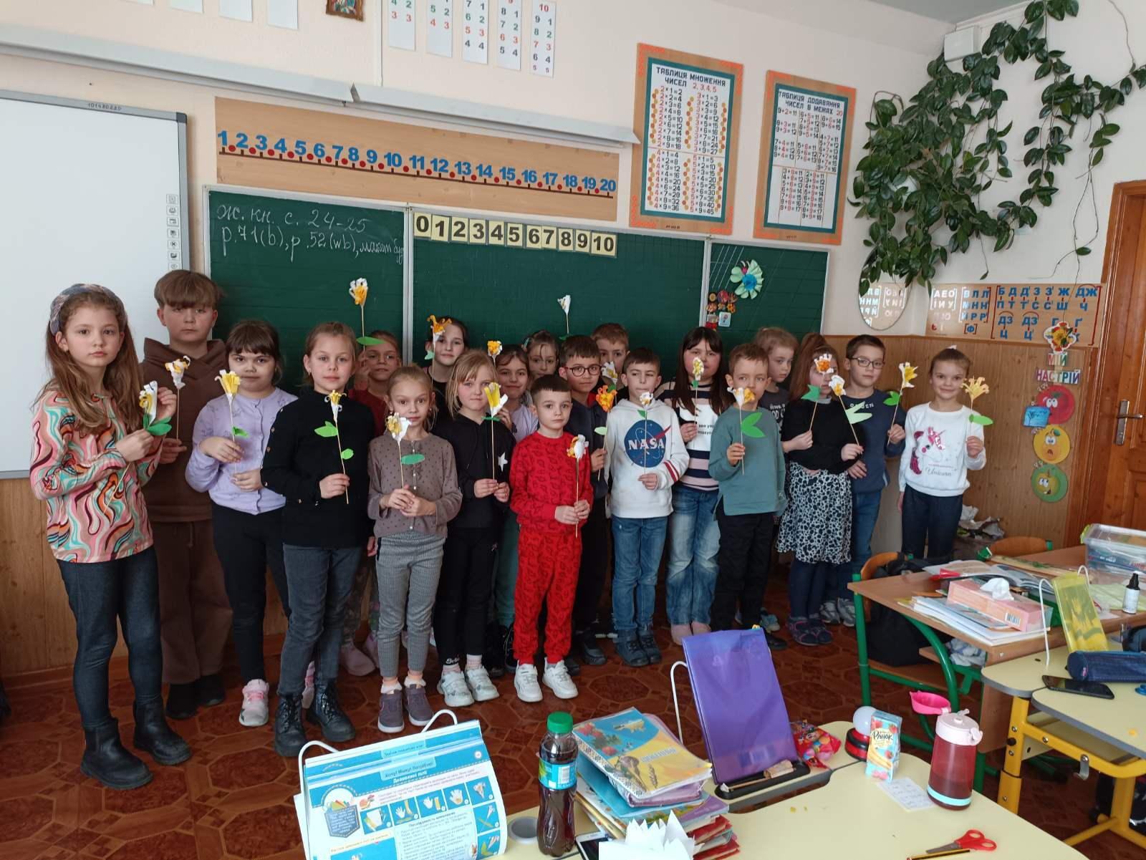

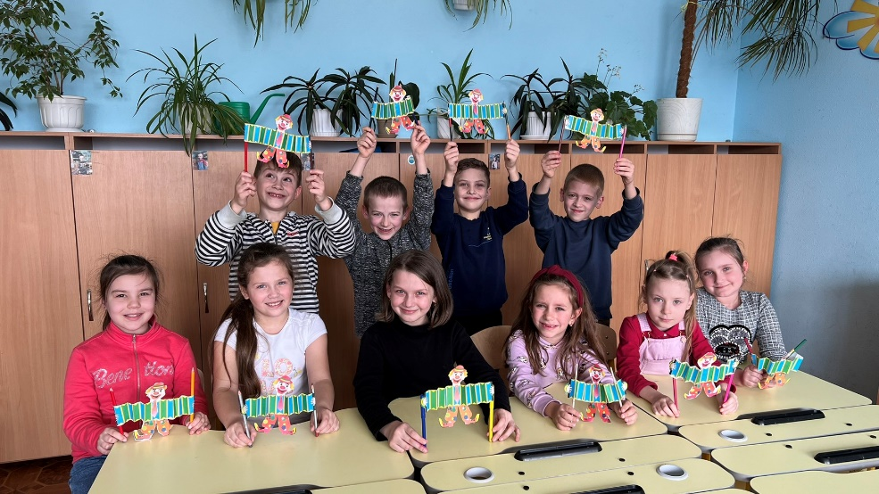

Виставка малюнків на тему « Багато в світі є професій…»

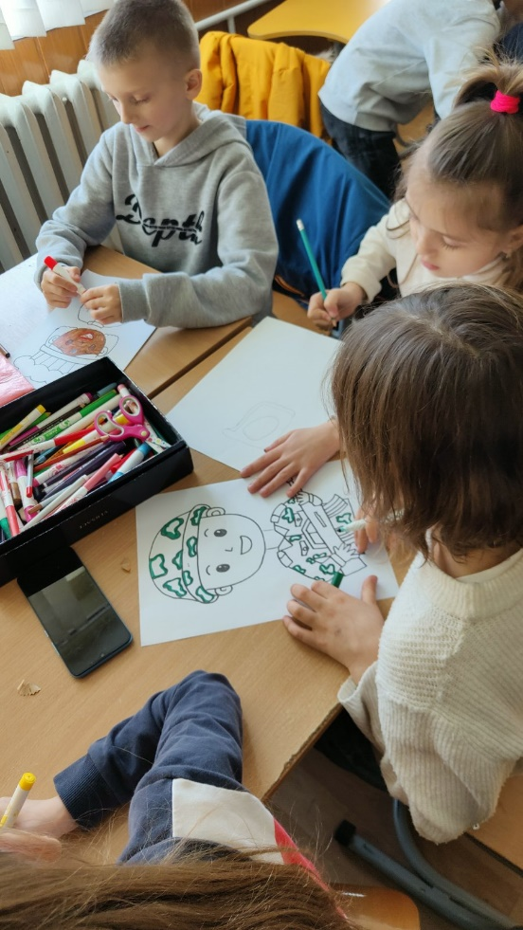
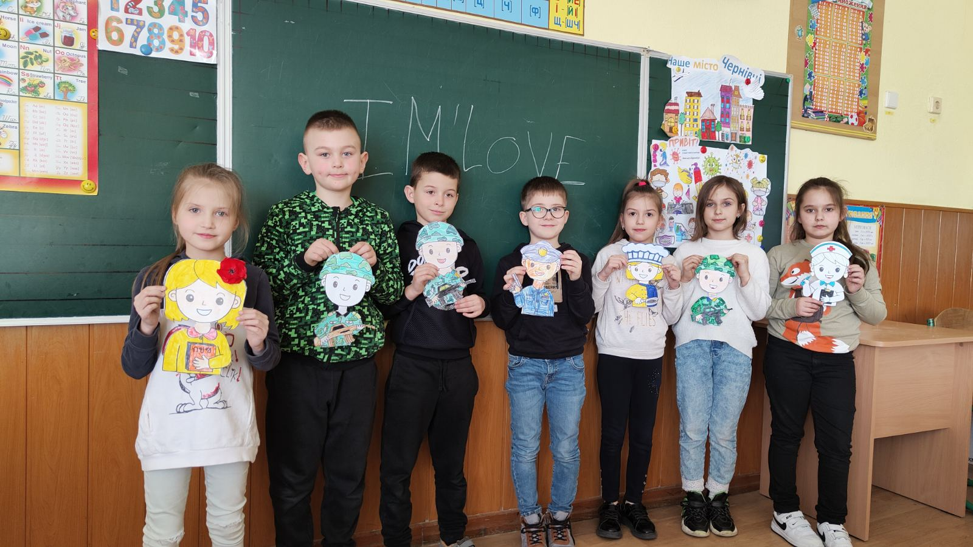
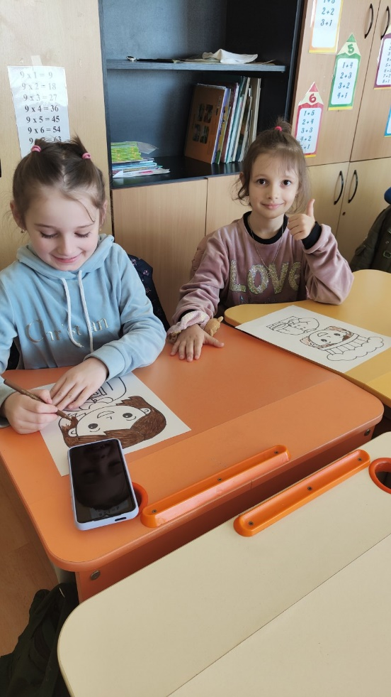
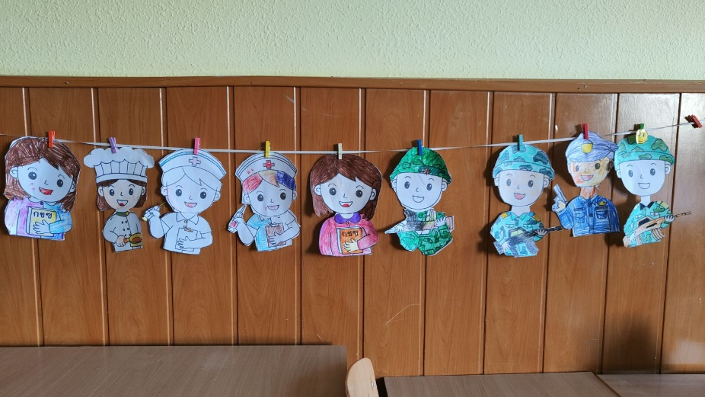

Самообслуговування. Культура харчування. Правила
поведінки за столом. "Як красиво скласти серветки.

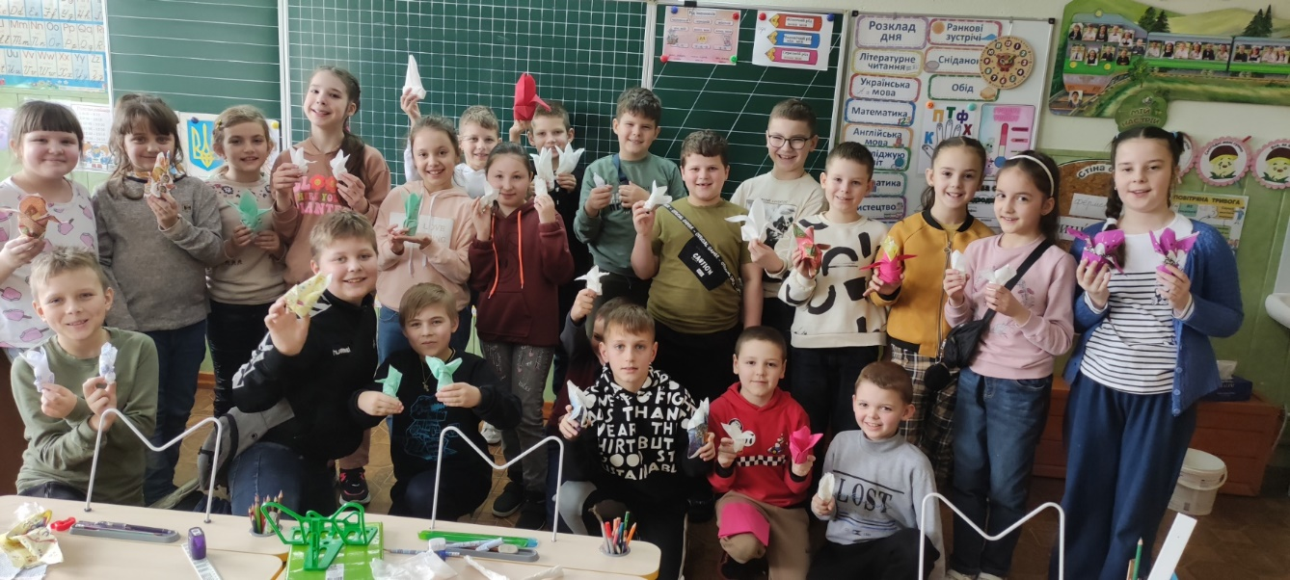

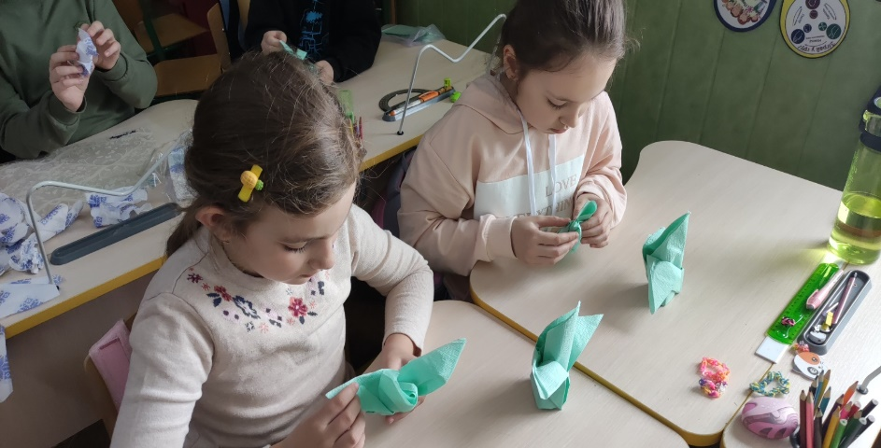
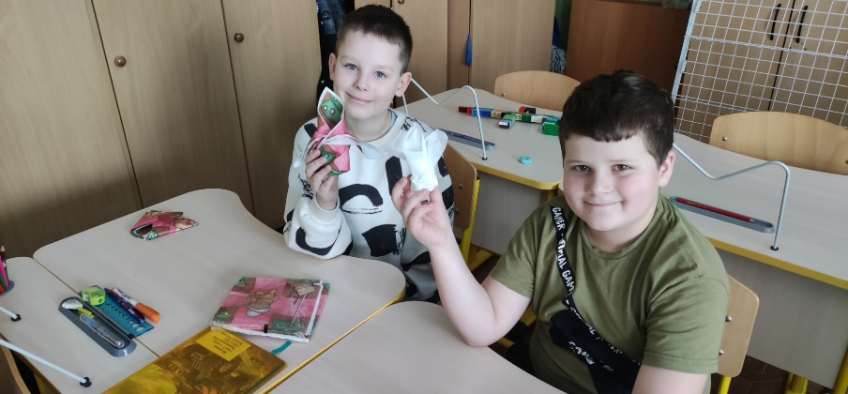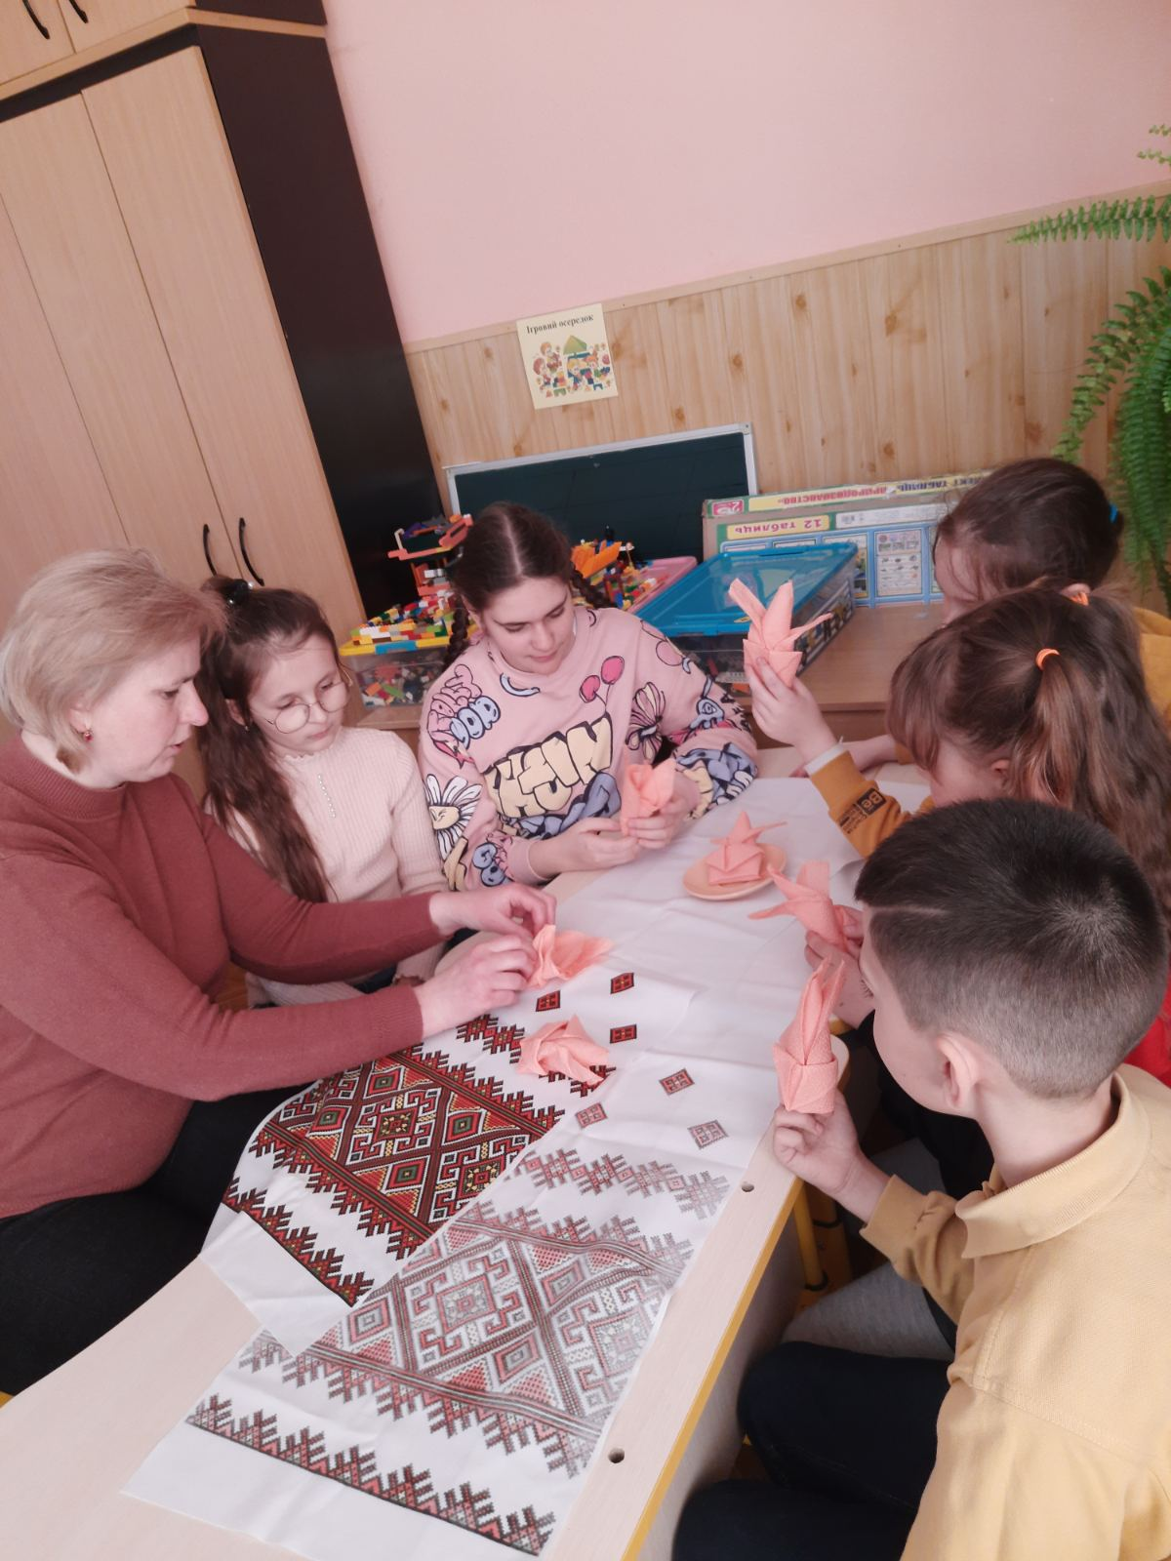

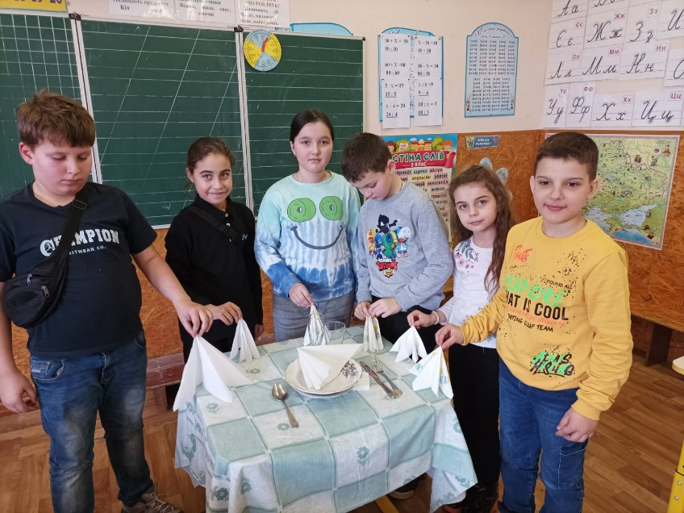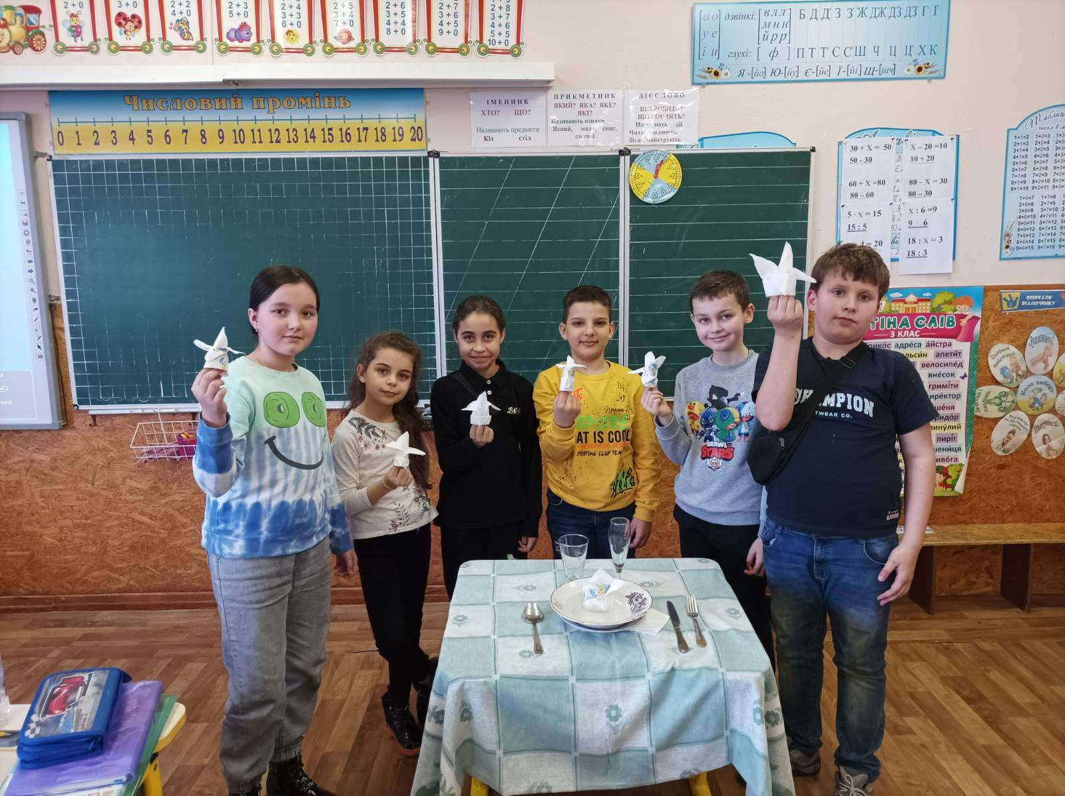

Оригамі. Виготовлення оригамі.
